**转码工具使用说明**

Contents

第一部分 一步一步使用说明 2

**1.** **第一步，目录设置：** 2

**2.** **第二步，运行工具：** 2

**3.** **第三步，等待运行结束** 3

第二部分 其他说明 4

**1.** **目录设置格式** 4

**2.** **中断重启** 4

# 第一部分 一步一步使用说明

1. **第一步，目录设置：**
2. 如图，打开文本文件 MuLuSheZhi.txt;

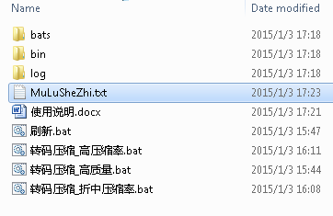

1. 如下图所示，填写需要转码文件所在的目录，

(该目录下所有后缀为.mpg的文件都会被转码)

1. 以及存放转码后的文件的目录

(可以输出到U盘或者移动硬盘)

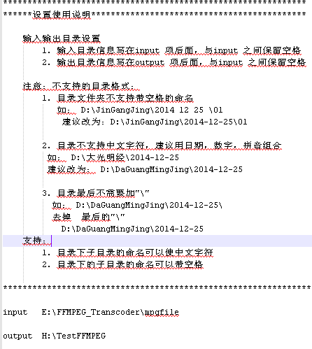

填写需要转码文件所在目录

填写转码后存放所在目录

1. **第二步，运行工具：**

根据实际需要，**双击**运行以下其中一个转码工具：

* 转码压缩_高压缩率.bat

(该工具压缩率较高，可将1G视频压缩为50～100M大小，但质量会损失较大)

* 转码压缩_高质量.bat

(该工具压缩率较低，但视频质量基本保持不变，可将1G视频压缩为100M~200M大小)

* 转码压缩_折中压缩率.bat

(该工具介乎上面两种之间，可将1G视频压缩为50～200M大小，但质量会有损失)

1. **第三步，等待运行结束**

等待时间要看转码文件的大小和文件数量，一般1个小时的视频转码大概要10～20分钟。

然后到第一步设置的输出目录里确认是否转码成功。

**更多问题，请看第二部分说明！**

# 第二部分 其他说明

1. **目录设置格式**
   1. **不支持**的目录格式：

* 目录文件夹不支持带空格的命名

如： D:\JinGangJing\2014 12 25 \01

建议改为：D:\JinGangJing\2014-12-25\01

* 目录不支持中文字符，建议用日期，数字，拼音组合

如： D:\大光明经\2014-12-25

建议改为： D:\DaGuangMingJing\2014-12-25

* 目录最后不需要加"\"

如： D:\DaGuangMingJing\2014-12-25**\**

去掉 最后的"\"

D:\DaGuangMingJing\2014-12-25

* 1. **支持格式**：
* 子目录的命名可以使中文字符
* 子目录的命名可以带空格

1. **中断重启**

有时候，在转码转码过程中，不小心关掉工具或者不小心关机了，这种情况，可根据需要选择以下其中一种操作即可：

* **继续上次的转码任务**

直接**双击**上次的工具，如

比如

“**转码压缩_高质量.bat**”

或者“**转码压缩_高压缩率.bat**”

或者“**转码压缩_折中压缩率.bat**”,

工具会根据上次的历史记录，来转码余下的文件。

* **重新开始转码：**

首先，**双击**运行工具”**刷新.bat**”, 工具会删除上一次的历史记录，

然后双击转码工具，

比如

“**转码压缩_高质量.bat**”

或者“**转码压缩_高压缩率.bat**”

或者“**转码压缩_折中压缩率.bat**”,

工具会重新转码目录下所有的.mpg文件。